chassis fixes, ouvrants à la française, oscillo-battants et à soufflet en profil acier a rupture de pont thermique A HAUTE ISOLATION THERMIQUE de la gamme janisol HI de jansen

1 - COMPOSITION DU SYSTÈME
Châssis vitrés fixes, ouvrants à la française, oscillo-battants et à soufflet en profilé acier à rupture de pont thermique à Haute Isolation Thermique conforme à la norme EN 14024 de la gamme JANISOL HI de JANSEN et sous marquage CE
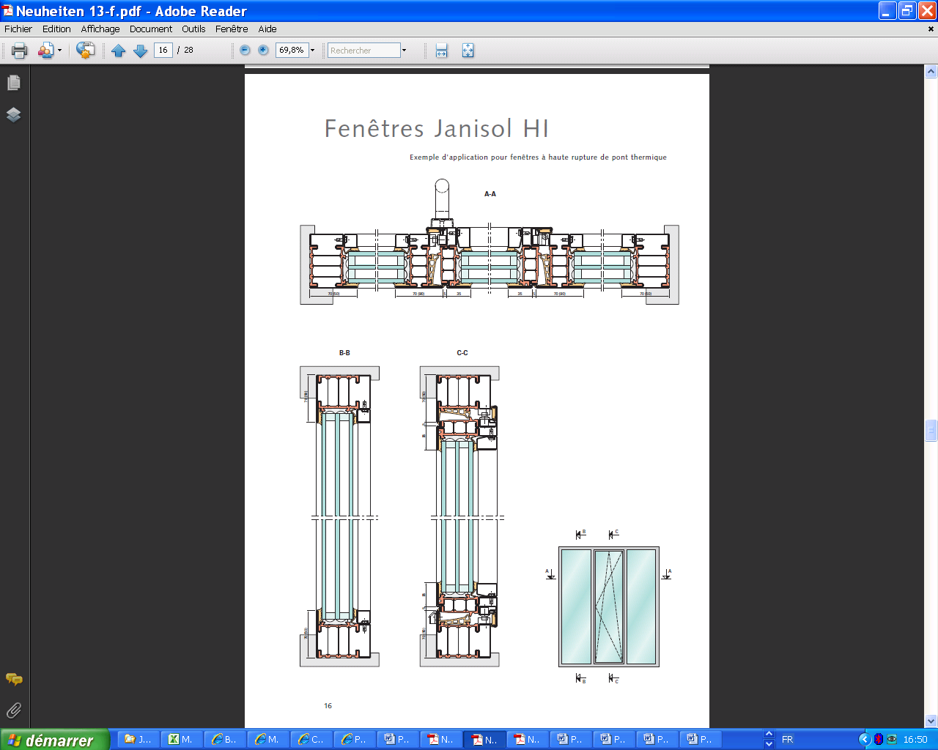
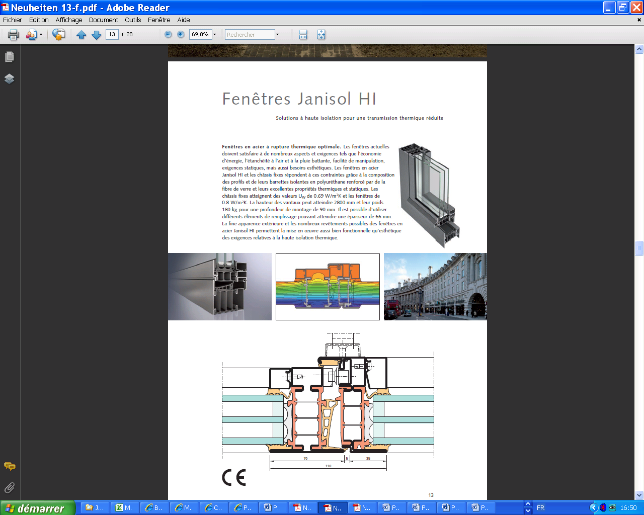
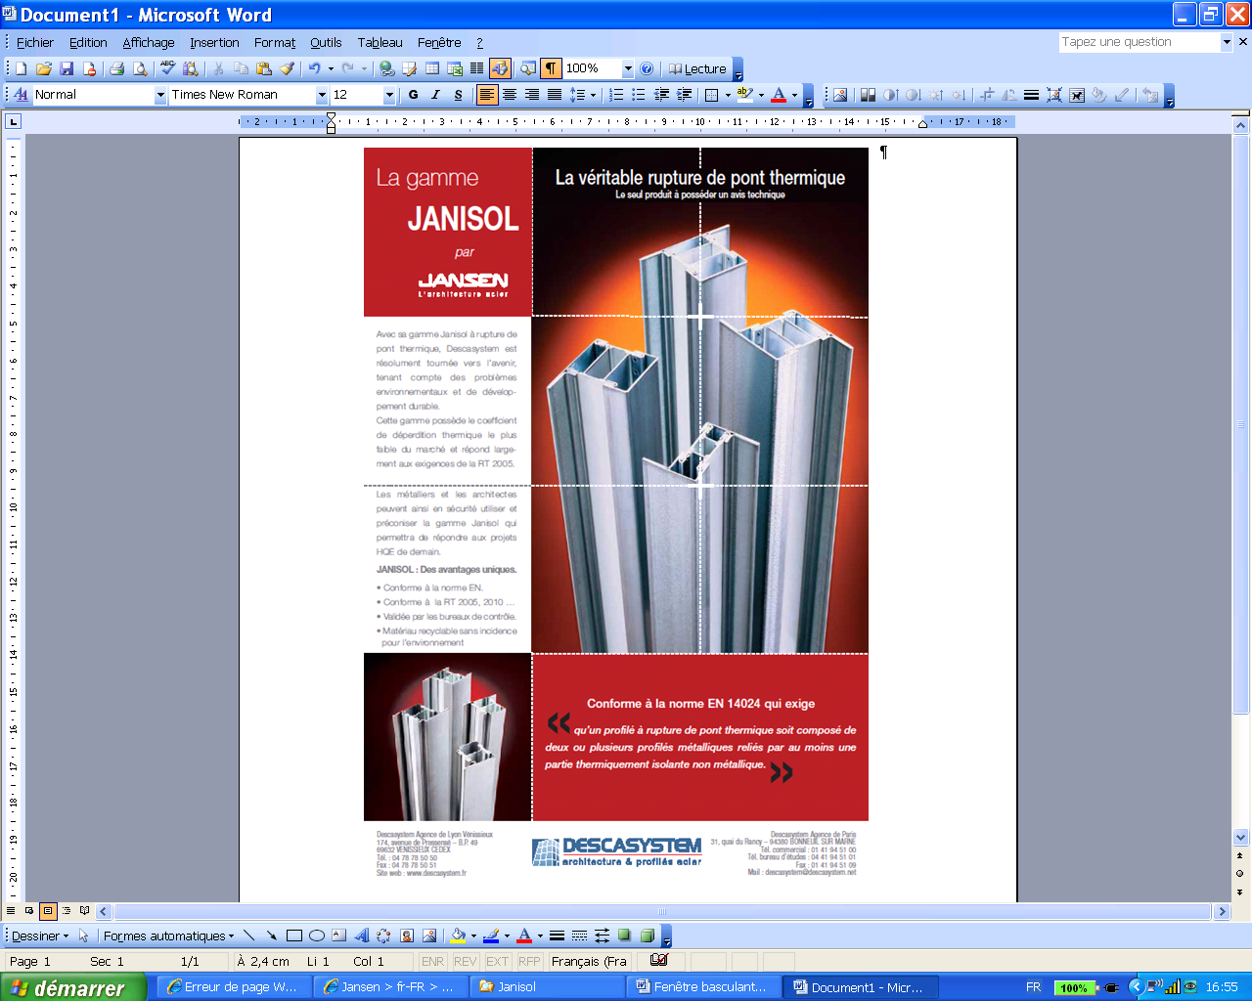

2 – DESCRIPTION DU SYSTÈME
Châssis vitrés fixes, ouvrants à la française, oscillo-battants et à soufflet en profilé acier à rupture de pont thermique à Haute Isolation Thermique conforme à la norme EN 14024 de la gamme JANISOL HI de JANSEN et sous marquage CE :
- Dormant & Ouvrants : profilé tubulaire en acier de 80 à 90mm d’épaisseur, obtenus à partir de feuillard galvanisé 2 faces, dont les parois intérieure et extérieure sont reliées par des âmes isolantes continues en matière plastique armée de fibres de verre et raccordées par contre-dépouillage et sertissage conforme à la norme EN 14024. Les profilés seront assemblés par soudure et suivie d’un meulage et d’un ponçage.
- Etanchéité :
- l’étanchéité des ouvrants sera réalisée par un joint d’étanchéité central et un joint de battement à l’intérieur. Un profilé complémentaire de cadre périphérique ferra office de butée pour le joint central dans le cadre dormant. Il sera collé dans la zone d’angle et fixé avec des vis autotaraudeuses.
- les eaux d’infiltration seront évacuées de la chambre au moyen de douilles d’évacuation d’eau en zinc moulé sous pression. Celles-ci seront serties à plat sur la traverse basse du dormant.
- des rejets d’eau avec embouts latéraux en plastique seront fixés de manière non-apparente sur la traverse basse des ouvrants.
- Remplissages : triple vitrage isolant, maintenus par parcloses en acier de manière invisible au moyen de boutons-pression en acier zingué et par joints en silicone de 1ère catégorie SNJF, …
- Equipements et accessoires : Utiliser obligatoirement des ferrures spécifiquement adaptées au système et testées par le fabricant du système pour les ouvrants à la française, à soufflet, oscillo-battants :
- ferrure pour ouvrant à la française : 2 paumelles apparentes à visser dans la zone d’angle inférieur et supérieur ou ferrures cachées, 1 poignée, selon la taille verrouillage côté paumelle et/ou verrouillage en bas, quantité de verrouillages en fonction de la taille de l’ouvrant et selon les indications du fabricant du système.
- ferrure pour ouvrant oscillo-battant : 1 paumelle dans la zone d’angle, 1 logement du compas et compas ou ferrures cachées, 1 poignée, selon la taille verrouillage côté paumelle et/ou verrouillage en bas, quantité de verrouillages en fonction de la taille de l’ouvrant et selon les indications du fabricant du système. Réglage de la position oscillo-battante avec la poignée. Exécution avec dispositif anti-fausse manoeuvre intégré (sauf pour petits ouvrants).
- ferrure pour ouvrant à la française à 2 vantaux : 2 paumelles à visser dans la zone d’angle inférieur et supérieur par ouvrant ou ferrures cachées, 1 poignée, selon la taille verrouillage côté paumelle et/ou verrouillage inférieur, quantité de verrouillages en fonction de la taille de l’ouvrant et selon les indications du fabricant du système. L’ouvrant s’ouvrant en premier est actionné par une poignée et l’ouvrant s’ouvrant en deuxième est actionné par un levier encastré dans la feuillure.
- ferrure pour ouvrant à 2 vantaux à la française & oscillo-battant : Ouvrant à la française avec 2 paumelles à visser dans la zone d’angle inférieure et supérieure ou ferrures cachées, ouvrant oscillo-battant avec 1 paumelle dans la zone de charnière d’angle, 1 logement du compas et compas, 1 poignée, selon la taille verrouillage côté paumelle et/ou verrouillage inférieur, quantité de verrouillages en fonction de la taille de l’ouvrant et selon les indications du fabricant du système L’ouvrant s’ouvrant en premier (oscillo-battant) est actionné par une poignée et l’ouvrant s’ouvrant en deuxième est actionné par un levier encastré dans la feuillure.
- ferrure pour ouvrant à soufflet (loqueteau) : 2 paumelles à visser dans la zone d’angle, 1 charnière au milieu supplémentaire à partir de 1200 mm de largeur, 2 compas d’imposte non-apparents, 1 loqueteau en aluminium avec gâche.
- ferrure pour ouvrant à soufflet (ferrure d’imposte) : 2 paumelles à visser dans la zone d’angle,1 charnière au milieu supplémentaire à partir de 1200 mm de largeur, 1 ferrure d’imposte plate appliquée F 200 avec tringle, renvoi d’angle et poignée (quantité de compas en fonction de la taille de l’ouvrant).
- Plaques de fixation :
- toutes les plaques de fixation en acier telles que les plaques d’ancrage, plaques de base, semelles, supports, cales, raidisseurs éventuels, … devront être conformes aux régles professionnelles du S.N.F.A., relatives aux spécifications de mise en œuvre des façades métalliques, ainsi qu’au DTU en vigueur. Celles ci seront en acier galvanisé à chaud selon norme NF P 20.351,
- la protection devra être rétabli, après tout soudage éventuel effectué sur chantier, au moyen d’une peinture à poudre de zinc,
- Équipement de fixation : La fixation des éléments en métal au bâtiment, sera assurée par des vis d’ancrage, goujons d’ancrage, tiges d’ancrage, douilles en plastique, etc., appropriés à chaque cas particulier et à l’application concernée.
- Tous les calfeutrements nécessaires à une parfaite finition et étanchéité devront être prévus. Ils seront réalisés en tôle d’acier ou d’aluminium laqué, avec en première barrière un joint d’étanchéité à la pompe conformes aux indications du SNJF (1er catégorie) et en deuxième barrière par une membrane d’étanchéité.

Les profilés en acier seront traités contre la corrosion et recevront le revêtement de finition après les travaux de soudure, de perçage, de meulage, … . Le choix des traitements anticorrosion et des revêtements de finition par thermolaquage à base de poudre polyester sera fait conformément à la norme NF P 24-351 définissant les types de traitement de surface applicables en ambiance intérieure & extérieure et suivant le Label QUALISTEELCOAT.

Référence de qualité : gamme JANISOL de JANSEN à rupture de pont thermique à Haute Isolation Thermique conforme à la norme EN 14024 et sous marquage CE

